
Комплексная информационная система учета и управления предприятием

ИНСТРУКЦИЯ ПО ИСПОЛЬЗОВАНИЮ ФОРМЫ РАБОТА С ДОКУМЕНТАМИ

Описание действий:
Для удаления документа, который заблокирован от удаления. Необходимо совершить следующие действия:
- Выбрать необходимый документ для разблокировки (Рис. 1):
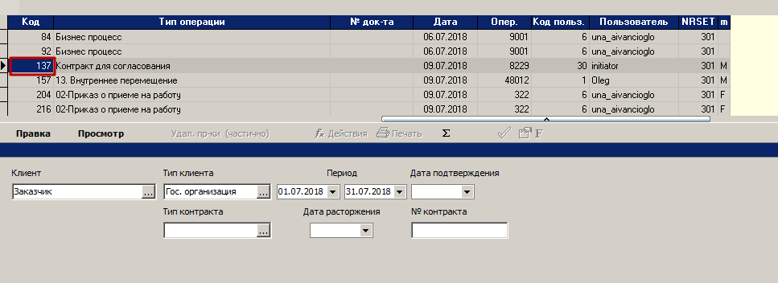
Рис. 1 – Выбор документа
- В Формах проходим по следующим пунктам (Рис. 2):
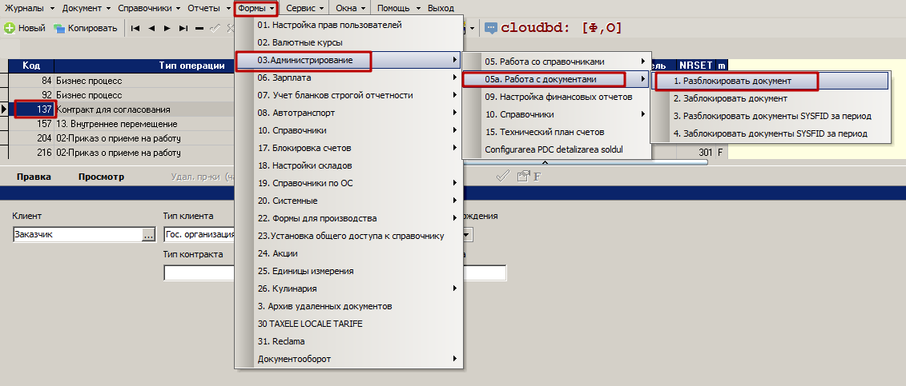
Рис. 2 – Выбор формы
- Выбрав пункт Разблокировать документ. Перед пользователем откроется следующее окно (Рис. 3):
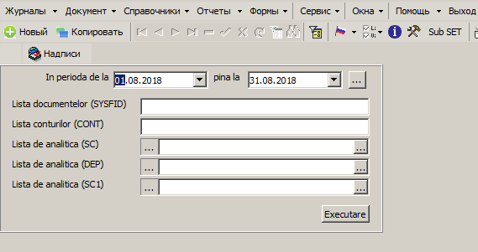
Рис. 3 – Форма Разблокировки документа

- В открывшемся окне указываем номер (выделенный номер в колонке Код) (Рис. 4.1) документа и нажимаем кнопку Выполнить (Рис. 4.2):
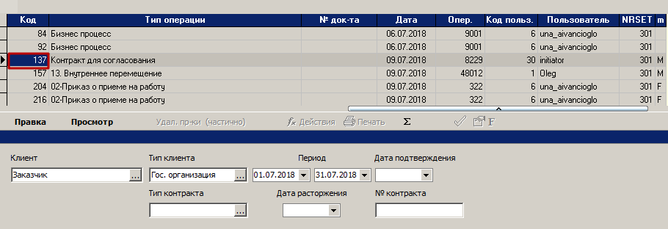
Рис. 4.1 – Выбор документа и номер в колонке Код
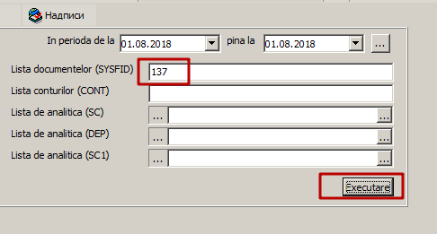
Рис. 4.2 – Указываем номер
- После совершения перечисленных действий документ подлежит редактированию, удалению.
- Если совершены корректировки, документ необходимо заблокировать. Выбрав в формах пункт 2. Заблокировать документ (Рис. 5):
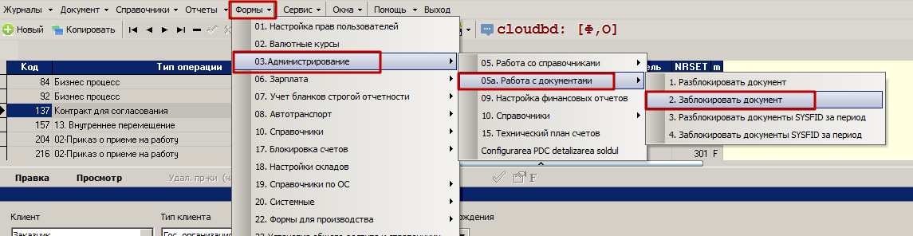
Рис. 5 – Блокировка документа

